- 單選題 (30%，每題3分)
_________1. 下列何者為多項式？ (A)x² − 3 = 0 (B)4 (C)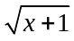 (D)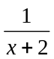
_________2. 下列何者為多項式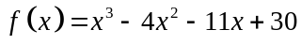的因式？ (A)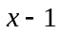 (B)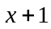 (C)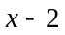 (D)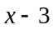
_________3. 設a、b、p、q為整數，若ax − b是f (x) = x³ + px² + qx + 6的一次有理因式，則b不可能為 (A)1 (B)2 (C)3 (D)4
_________4. 下列敘述何者正確？ (A)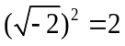 (B)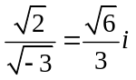 (C)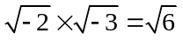 (D)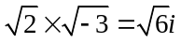
(E)已知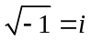，則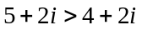
_________5. 若以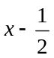除多項式f (x)得商式8x + 6，餘式1，若改以2x − 1除f (x)時，其商式為 (A)8x + 6 (B)16x + 12
(C)4x + 3 (D)2
_________6. 大雄讀書不專心，邊寫功課邊滑手機，結果不小心將桌上的飲料打翻了灑在作業簿上，一道利用綜合除法計算三次多項式除以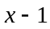的算式因而模糊不清，只能有效辨認部分數字（無法辨識的數字以英文字母代替），
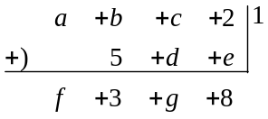
若過程中無計算錯誤，則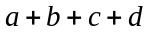= (A)6 (B)7 (C)8 (D)9
_________7. 大雄在情人節前夕精心挑選了巧克力與小禮物，分別裝在2個一樣大的禮盒裡，他想將2個禮盒併裝在一起請宅配公司送給心儀已久的靜香。已知禮盒的長、寬、高分別為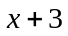、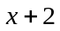、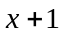公分，若宅配是以貨物的長、寬、高合計的尺寸大小作為收費標準，則大雄應選用哪種包裝方式才能節省運費？
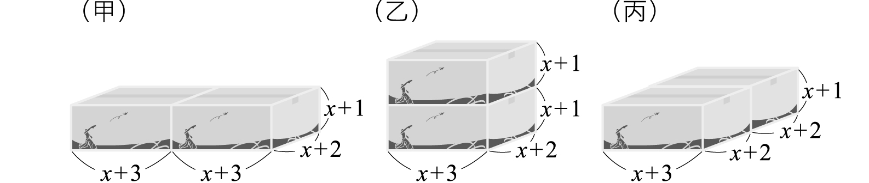
(A)甲 (B)乙 (C)丙 (D)三種包裝方式運費皆相同
_________8. 下列各方程式何者有兩相異實根？ (A)x² + 4 = 0 (B)x² − x + 4 = 0 (C)x² − 6x + 4 =0 (D)x² − x +1 = 0
_________9. (x − 1)(x + 1)(x² + x + 1)(x² − x + 1) = (A)x⁶ + x³ + 1 (B)x⁶ − x³ + 1 (C)x⁶ + 1 (D)x⁶ − 1
_________10. 化簡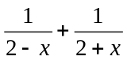得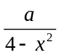，則= (A)2 (B)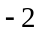 (C)4 (D)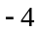
- 填充題 (60%，每格4分)
____________1. 設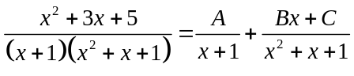，、、，則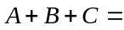？
____________2. 設、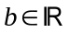，若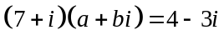，則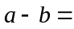？
____________3. 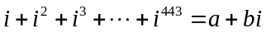，則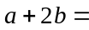？

____________4. 設α、β為一元二次方程式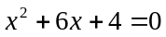的二根，則 (1) α² + β² = ？
____________ (2) 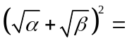？
____________5. 若x² + 4x + q = 0之一根為另一根的三倍，則q =？
____________6. 若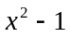為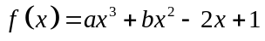之因式，則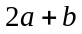之值為？
____________7. 已知、為實數，若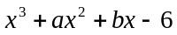有因式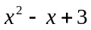，則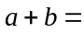？
____________8. 以x − 1除x⁹⁹ − 3x⁴⁹ + 5x¹¹ + 4的餘式為？
____________9. 設f (x) = x⁷ − 50x⁵ + 6x⁴ + 4x³ + 25x² − 30x − 10，則f (7) = ？
____________10. 設f (x)除以x − 3，x + 4的餘式分別為10和−4，則f (x)除以x² + x − 12的餘式為？
____________11. 設b、c為實數，若3 + 2i為方程式x² + bx + c = 0的一根，則b + c = ？
____________12. 若多項式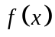除以(2x − 3)之商式為x² − 5x + 6，餘式為8，則f (1) =？
____________13. 若多項式除以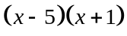的餘式為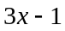，則除以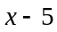的餘式為？
____________14. 若多項式除以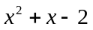的餘式為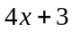，除以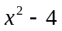的餘式為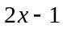，則除以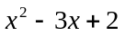的餘式為？
- 計算題 (10分，未列出計算過程不予計分)
【背面尚有試題】
- (1) 若多項式f (x) = x³ + 2x² − 5x + 7 = a(x − 1)³ + b(x − 1)² + c(x − 1) + d，試求a、b、c、d之值。
(2) 承上題，試求f (0.99)之近似值到小數以下第二位。

